# **PRESSEINFORMATION**

**Techtronic Industries Redaktion:**

**Central Europe GmbH Pressebüro Dieter Tschorn & Partner**

**Itterpark 2 Postfach 101152**

**40724 Hilden 69451 Weinheim**

**Tel. (02103) 960 149 Tel. (06201) 5 78 78**

**www.milwaukeetool.de www.pressebuero-tschorn.de**

**Akku-Abbruchhammer:**

**Milwaukee kappt das Kabel**

*Akku-Abbruchhammer schafft zwei Tonnen Betonaufbruch mit einer Akkuladung*

Entwickelt für härteste Einsätze bei Arbeiten in Beton, dabei anwenderfreundlich mit reduzierten Vibrationen und mit praxistauglicher Laufzeit – Milwaukee definiert mit dem 28 mm-Hex-Abbruchhammer MXF DH2528H das Potential von kabellosen Akku-Baugeräten neu. Anwender profitieren vom vollen Komfort der MX FUEL Akku­technologie. Es entstehen keine Verbrennungs­abgase und es gibt auch keine Einschränkungen durch Kabel oder Schläuche, wie sie bei strom- oder druckluftbetriebenen Maschinen dieser Leistungsklasse üblich sind.

Der Akku-Hammer mit 28 mm Hex-Aufnahme liefert für anspruchsvolle Meißelarbeiten eine enorme Schlagenergie von 64 Joule. In Kombination mit einer hohen Schlagzahl von 1.300 min-1 kann sehr kraftvoll und schnell gearbeitet werden. Der mitgelieferte Akku mit 6 Ah und 432 Wh ermöglicht den Abbruch von bis zu zwei Tonnen Beton mit einer Ladung. Das entspricht einem zwölf Meter langen Graben mit 20 cm Tiefe und 30 cm Breite. Das vom Schlagmechanismus entkoppelte Gehäuse mit Anti-Vibrations­technologie reduziert die Vibrationswerte dabei auf vergleichsweise niedrige 5,17 m/s². Das ermöglicht theoretisch bis zu sieben Stunden ununterbrochenes Arbeiten im Rahmen der Vorgaben zum Arbeits- und Gesundheitsschutz.

Das Schlagwerk wird von einem bürstenlosen, weitgehend wartungsfreien Motor angetrieben. Eine weiterentwickelte Elektronik, die mit dem Akku kommuniziert, schützt das Gerät zuverlässig vor Überhitzung und Überlastung. Die Integration auf der digitalen Plattform One-Key ermöglicht die cloudbasierte Bestandsverwaltung, die auch die Standortverfolgung und Schutzmaßnahmen gegen Diebstahl unterstützt. Wird das Gerät entwendet, verhindert eine Remote-Sperr-Funktionen den Betrieb.

**Passendes Zubehör – praktisch und funktionell**

Mit Akku wiegt das Gerät 29,6 kg. Im Bereich der Werkzeugaufnahme gibt es einen Transportgriff, an dem der Hammer gut ausbalanciert getragen werden kann. Für längere Wege in unebenem Gelände auf Baustellen bietet Milwaukee einen Trolley mit großen Gummirädern an. Die sichere Befestigung erfolgt mit Spanngurten. Am Trolley finden neben dem Hammer auch vier Meißel und ein Ladegerät ihren Platz.

Zum Lieferumfang gehören ein Spitz- und ein Flachmeißel. Insgesamt bietet Milwaukee sechs verschiedene Meißel-Ausführungen mit 28-mm-Hex-Aufnahme an. Die Meißel „Made in Germany“ ermöglichen den Einsatz in unterschiedlichsten Einsatzbereichen wie Abbrucharbeiten, Abtragen von Beton, Arbeiten im Garten-/Landschaftsbau sowie Straßenbau sowie zum Verdichten von Oberflächen wie Erde oder Schotter. Der Akku-Abbruchhammer arbeitet am effektivsten, wenn dieses Original-Zubehör verwendet wird, er kann aber auch mit Meißeln anderer Hersteller bestückt werden.

Weitere Informationen: www.milwaukeetool.de

Technische Daten:

|  |  |
| --- | --- |
| **MX Fuel Akku-Abbruchhammer** | **DH2528H-601** |
| Akkukapazität | 6,0 Ah |
| Akkus im Lieferumfang | 1 |
| Aufnahme | 28 mm K-Hex |
| Lastschlagzahl | 1.300 U/min |
| Schlagenergie | 64 J |
| Schallpegel | 105 db(A) |
| Vibration Meißeln | 5,17 m/s² |
| Gewicht mit Akku | 29,6 kg |
| Gewicht ohne Akku | 24,8 kg |

Fotos: Milwaukee

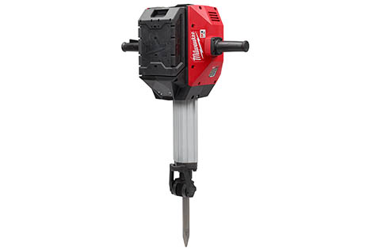

*Abbruchhammer MXF DH2528H mit 28 mm-Hex-Aufnahme - gebaut für härteste Einsätze bei Arbeiten in Beton, dabei anwenderfreundlich mit reduzierten Vibrationen.*

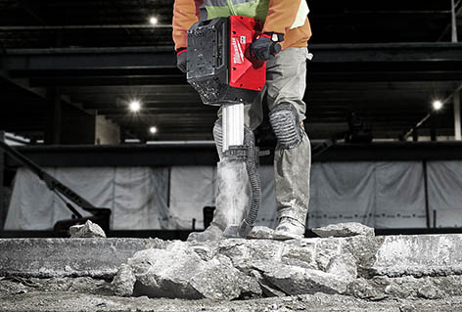

*Der Akku-Abbruchhammer liefert für anspruchsvolle Meißelarbeiten eine enorme Schlagenergie von 64 Joule. Mit einer Akkuladung können bis zu zwei Tonnen Beton abgebrochen werden.*

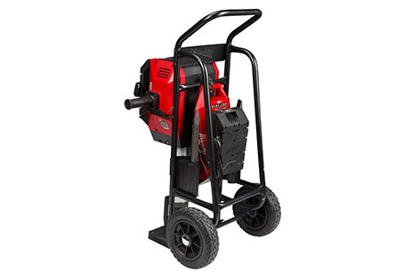

*Für längere Wege in unebenem Gelände auf Baustellen bietet Milwaukee einen Trolley mit großen Gummirädern an.*